PROPOZYCJE ZAJĘĆ DO PRACY Z DZIECKIEM W DOMU.
PIĄTEK 22.05.2020r.
Temat dnia: Kolory.
- Zapraszam do zabawy !
https://www.youtube.com/watch?v=BEu1WLjOokY

https://www.youtube.com/watch?v=EuCip5y1464

- Ubu poznaje świat – utrwalenie nazw kolorów.
https://www.youtube.com/watch?v=9iw9XTshytg

- Ułóż loda według wzoru.
Dla dziecka 1 rożek i kółka (1 niebieskie, 1 żółte, 1 zielone i 1 czerwone), drugi rożek i pozostałe kółka dla rodzica. Rodzic układa na rożku gałki np. niebieska, zielona, żółta i czerwona. Zadaniem dziecka jest ułożyć gałki loda w takiej samej kolejności jak rodzic. Ćwiczenie powtarzamy wielokrotnie, za każdym razem zmieniając kolejność kolorów gałek.
Przykład:





- Zabawa z guzikami.
Potrzebne będą różne guziki. Kreślimy dziecku na kartce wzór (kwiatek, ptaszek, słońce,), a maluch wykłada go guzikami (przykład poniżej).
Ilustracje pobrane z Internetu

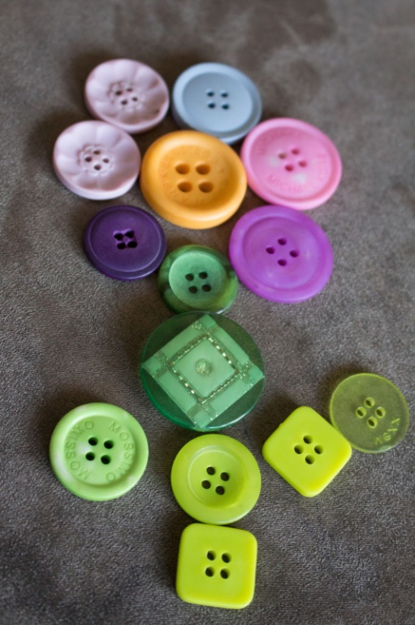
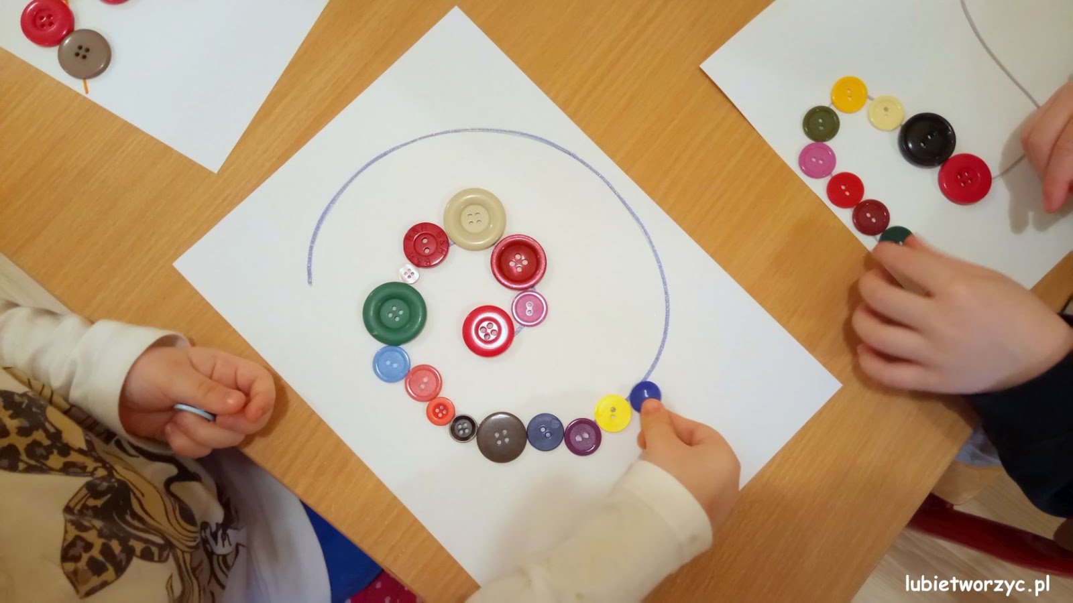
- Segregujemy guzki i przeliczamy.
-ze względu na wielkość (małe, średnie, duże),
- Ile jest małych guzików?
- Ile jest średnich guzików?
- Ile jest dużych guzików?
-ze względu na kolor (na jedną kupkę czerwone, na drugą zielone, na trzecią niebieskie itd. ),
- Ile jest czerwonych guzików?
- Ile jest zielonych guzików?
- Ile jest niebieskich guzików? itd.
- ze względu na kształt (na jedną kupkę okrągłe, na drugą kwadratowe lub o innym dowolnym kształcie).
- Ile jest guzików okrągłych?
- Ile jest guzików kwadratowych? itd.

- Utrwalenie figur geometrycznych.
https://www.youtube.com/watch?v=dbJER_1jbm8

- Nazwij i pokoloruj figury geometryczne według wzoru.

